דפנה דרוקר – המלאך השומר
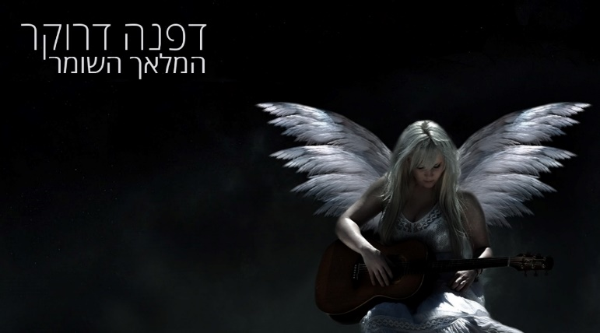
דפנה דרוקר ילידת הארץ 1969, תושבת ראשון-לציון,
זמרת, משוררת, הוציאה את ספר שיריה "יום אחד" בהוצאת אופיר ביכורים ב-2017. לעיתים גם מלחינה את שיריה.
עוסקת בעיצוב גרפי לפרנסתה.
כילדה למדה מוסיקה, חלילית וגיטרה, שרה במקהלת בית הספר, בגיל ההתבגרות שרה, כתבה שירים והופיעה עם חברים בראשון לציון, בבגרותה הייתה זמרת אלט במקהלה הקאמרית תל-אביב (מקהלה קלאסית של חובבים ברמה גבוהה בניצוחו של מיכאל שני) במשך 6 שנים.
הקליטה סינגל - דואט בשם "כי ככה החיים" יחד עם בן זוגה הזמר והיוצר
ניר פוראי ב-1.2019.
השניים כותבים שירים ומופיעים יחד.

מילות השיר "המלאך השומר" נכתבו בהיותה בת 18, בעת משבר נפשי.
הלחן נכתב יותר מאוחר, בהיותה בת 32, והוקלטה סקיצה ב-2007.
הביצוע הוקלט ב-19.7.19 ע"י המפיק המוסיקלי ראובן חיון שגם עיבד וניגן על כל הכלים.

השיר מדבר על הצורך או האמונה במלאכים שישמרו, ילוו ויצילו בעתות-מצוקה וקושי בחיים הלא פשוטים.
ואולי הכוונה לאו-דווקא למלאכים שבשמיים אלא כאלו שעל האדמה, בני אנוש שיאהבו, יכילו, יתמכו ויחמלו.
העיבוד הוא בסגנון רוק של סוף שנות ה-60 (עם זיקה מובהקת לביטלס).

דפנה משמשת גם כמרצה מטעם עמותת אנוש (הרצאות שמטרתן להוות השראה למתמודדי נפש, משפחותיהם ואנשי המקצוע שסביבם, ולהוות דוגמא לתהליך שיקום שהצליח).
וכמובן משלבת את שיריה בהרצאותיה.

